***Симфонический  оркестр***

Вот посмотри, как выглядит симфонический оркестр на сцене.  
   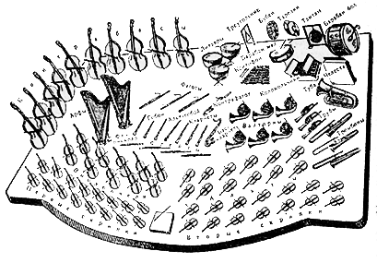  
  
Каких только инструментов здесь нет! Тебе, наверное, показалось, что расположились они на сцене как кому вздумается: кто в углу, кто впереди, а кто где-то в сторонке. Но вглядись повнимательнее и ты увидишь, что инструменты в оркестре распределены в строгом порядке.  
  
Впереди расположены **скрипки** и их родственники — **альты**, **виолончели**. Чуть поодаль стоят **контрабасы**. Все эти инструменты составляют одно семейство **Струнных смычковых**.  
  
 Сразу за виолончелями расположилось семейство **Деревянных духовых** — **флейты**, **кларнеты**, **гобои**, **фаготы**.  
  
 Справа от них разместились ближайшие их родственники **Медные духовые** — **трубы**, **валторны**, **тромбоны** и **тубы**.  
  
 За ними **барабаны**   
и еще много разных инструментов, относящихся к семейству **Ударных.**  
А еще внимание привлекают два инструмента. Один имеет форму **огромного треугольника с натянутыми струнами**, а другой — **небольшого ящичка с клавишами**.   
Это **арфа и челеста**.

Оркестр, как хорошо организованное государство, имеет свои законы, и даже есть у него президент — управляющий оркестром, которого называют **дирижером**. Дирижер умеет заставлять инструменты играть так, как он этого хочет, хотя при этом не произносит ни одного слова. Он пользуется только палочкой. Поднимет ее, стукнет легонечко о подставку для нот — **пюпитр** — и... в оркестре воцаряется мертвая тишина. Взмахнет ею, и все инструменты, подчиняясь его воле, заиграют согласно и дружно.  
  
***СТРУННЫЕ  СМЫЧКОВЫЕ***.   
  
В оркестре они размещены на переднем плане:  
 слева от дирижера **первые скрипки**,  
 справа — **вторые**,   
 сразу за первыми скрипками **виолончели**   
 и рядом с ними **альты**.  
 Лишь **контрабасы** из-за своей величины стоят у стены, чтоб не загораживать другие инструменты и не мешать им.  
  
Это очень древнее семейство. Когда появились на свет первые представители его, даже установить трудно. Может быть, 800 лет назад, может быть, 600 или 400... Во всяком случае оно 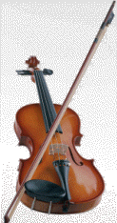существует не одну сотню лет.  
Уже с самого своего появления **Смычковые**, а особенно **скрипки**,  
 приобрели многочисленных поклонников и завоевали большую любовь. Скрипки играли и во дворцах королей и на деревенских праздниках и везде пользовались одинаково большим успехом.  
В семействе Смычковых, которое играет в симфоническом оркестре, **четыре представителя**. Самые главные среди них **скрипки** — быстрые, живые, а еще великолепные рассказчицы. Им вторят и помогают **альты**. Вообще альты по характеру своему очень общительные. Они любят всем в оркестре помогать. Особенно благоволят они к семейству **Деревянных духовых**

http://www.muz-urok.ru/images/line5.gif

 ***Симфонический оркестр***  
    1.[Струнные смычковые](http://www.muz-urok.ru/simf-orkestr.htm#%D0%A1%D0%A2%D0%A0%D0%A3%D0%9D%D0%9D%D0%AB%D0%95_%D0%A1%D0%9C%D0%AB%D0%A7%D0%9A%D0%9E%D0%92%D0%AB%D0%95)         
    2.[Деревянные духовые](http://www.muz-urok.ru/simf_orkestr2.htm)  
    3.[Медные духовые](http://www.muz-urok.ru/simf_kestr3.htm)  
4.[Ударные](http://www.muz-urok.ru/simf_orkestr4.htm)  
5.[Необычные музыкальные инструменты](http://www.muz-urok.ru/neob_muz_instrum.htm)

***Что рассказывают о себе сами инструменты***

• [Арфа](http://www.muz-urok.ru/arfa.htm)

• [Рассказывает ФОРТЕПИАНО](http://www.muz-urok.ru/fortepiano.htm)

• [СКРИПКА дает интервью](http://www.muz-urok.ru/skripka1.htm)

• [Беседа с БАЯНОМ](http://www.muz-urok.ru/bayan.htm)

• [Рассказ БАЛАЛАЙКИ](http://www.muz-urok.ru/balalayka.htm)

• [ВАЛТОРНА](http://www.muz-urok.ru/valtorna.htm)

• [Беседуем с ГОБОЕМ.](http://www.muz-urok.ru/goboy.htm)